*Software Requirements Specification*

for

Reservation Cinemas Ticket

Prepared by

Muhamad Ilham Habibie

Wahidatin Haqqur Rahmah

< 21 January 2019 >

Table of Contents

1. Pendahuluan 1

1.1 Tujuan Penulisan Dokumen 1

1.2 Audien yang Dituju dan Pembaca yang Disarankan 1

1.3 Batasan Produk 1

1.4 Definisi dan Istilah 1

1.5 Refrensi 1

2. Deskripsi Keseluruhan 2

2.1 Deskripsi Produk 2

2.2 Fungsi Produk 2

2.3 Penggolongan Karakterik Pengguna 2

2.4 Lingkungan Operasi 2

2.5 Batasan Desain dan Implementasi 2

2.6 Dokumentasi Pengguna 3

3. Kebutuhan Antarmuka Eksternal 4

3.1 User Interfaces 4

3.2 Hardware Interface 4

3.3 Software Interface 4

3.4 Communication Interface 4

4. Functional Requirement 5

4.1 Use Case Diagram 5

4.2 Nama Use Case 1 5

4.3 Nama Use Case 2 5

4.4 Class Diagram 6

5. Non Functional Requirements 7

Revision History

|  |  |  |  |
| --- | --- | --- | --- |
| **Name** | **Date** | **Reason For Changes** | **Version** |
|  |  |  |  |
|  |  |  |  |
|  |  |  |  |

# Pendahuluan

## Tujuan Penulisan Dokumen

Software ini dibuat dengan tujuan untuk mempermudah pekerjaan s

## Audien yang Dituju dan Pembaca yang Disarankan

<Jelaskan berbagai jenis pembaca bahwa dokumen ini ditujukan untuk, seperti pengembang, manajer proyek, staf pemasaran, pengguna, penguji, dan lainnya>

## Batasan Produk

<Berikan penjelasan singkat dari perangkat lunak yang ditentukan dan tujuannya, termasuk manfaat yang relevan, tujuan, dan sasaran. Hubungkan perangkat lunak untuk tujuan perusahaan atau strategi bisnis>

## Definisi dan Istilah

<tulis istilah dan definisikan jika ada>

* SRS : *Software Requirements Specification*, atau

Spesifikasi Kebutuhan Perangkat Lunak (SKPL)

* IEEE : *Institute of Electrical and Electronics Engineering*

Standar internasional untuk pengembangan dan perancangan produk.

## Refrensi

<Tulis daftar dokumen lain atau alamat web yang menjadi acuan SRS ini.>

# Deskripsi Keseluruhan

## Deskripsi Produk

Software yang akan dibuat oleh penulis adalah software pemesanan tiket nonton bioskop yang dapat mempermudah kegiatan manusia dalam pemesanan tiket nonton bioskop yang biasanya dilakukan di bioskop tempat dimana film di tayangkan. Dengan menggunakan software ini manusia tidak perlu membuang waktu nya lagi hanya untuk berlama-lama mengantri membeli (memesan) tiket, manusia hanya akan menggunakan smartphone nya untuk dapat memesan tiket dimana pun ia berada dan dimana pun ia akan menonton film. Software ini dikhususkan hanya untuk pemesanan tiket nonton bioskop yang berada diwilayah jakarta.

## Fungsi Produk

Software yang akan dibuat oleh penulis dapat digunakan dalam beberapa hal sebai berikut:

1. Melakukan Registrasi
2. Melakukan login dengan username dan password yang telah di registrasikan
3. Melihat daftar film layar lebar yang sedang tayang di bioskop
4. Melihat daftar film layar lebar yang akan tayang di bioskop dikemudian hari
5. Melihat deskripsi dari film layar lebar yang sedang tayang atau yang akan tayang
6. Melihat jadwal film layar lebar yang sedang tayang di bioskop
7. Memesan tiket film layar lebar yang sedang tayang di hari pemesanan
8. Memesan makanan/minuman di restauran yang ada di bioskop

## Penggolongan Karakterik Pengguna

<Identifikasi berbagai golongan pengguna yang terkait dengan produk yang dikembangkan>

Tabel 1 Karakteristik Pengguna

| **Kategori Pengguna** | **Tugas** | **Hak Akses ke aplikasi** | **Kemampuan yang harus dimiliki** |
| --- | --- | --- | --- |
| Kasir (example) | Mencatat transaksi penjualan harian | Insert Data | Entry Data Transaksi Penjualan |
| Supervisior (Example) | Memanipulasi Data jika ada kesalahan entry dari kasir | Insert, Update, Delete Data | Manupulasi Data Transaksi Penjualan |
|  |  |  |  |
|  |  |  |  |

## Lingkungan Operasi

<Jelaskan lingkungan di mana perangkat lunak akan beroperasi, termasuk platform, perangkat keras, sistem operasi dan versi, dan komponen perangkat lunak lain atau aplikasi yang berdampingan>

## Batasan Desain dan Implementasi

<Jelaskan setiap item atau masalah yang akan membatasi pilihan yang tersedia untuk para pengembang / developer. Ini mungkin termasuk: kebijakan perusahaan atau peraturan; keterbatasan hardware (persyaratan memori); teknologi tertentu, alat, dan database yang akan digunakan; persyaratan bahasa; protokol komunikasi; pertimbangan keamanan; atau standar pemrograman>

## Dokumentasi Pengguna

<Daftar komponen dokumentasi pengguna (seperti user manual, on-line help, dan tutorial) yang akan disampaikan bersama dengan perangkat lunak yang akan dikirim>

# Kebutuhan Antarmuka Eksternal

## User Interfaces

<Describe the logical characteristics of each interface between the software product and the users. This may include sample screen images, any GUI standards or product family style guides that are to be followed, screen layout constraints, standard buttons and functions (e.g., help) that will appear on every screen, keyboard shortcuts, error message display standards, and so on. Define the software components for which a user interface is needed. Details of the user interface design should be documented in a separate user interface specification.>

## Hardware Interface

*<Describe the logical and physical characteristics of each interface between the software product and the hardware components of the system. This may include the supported device types, the nature of the data and control interactions between the software and the hardware, and communication protocols to be used.>*

## Software Interface

<Describe the connections between this product and other specific software components (name and version), including databases, operating systems, tools, libraries, and integrated commercial components. Identify the data items or messages coming into the system and going out and describe the purpose of each. Describe the services needed and the nature of communications. Refer to documents that describe detailed application programming interface protocols. Identify data that will be shared across software components. If the data sharing mechanism must be implemented in a specific way (for example, use of a global data area in a multitasking operating system), specify this as an implementation constraint.>

## Communication Interface

<Describe the requirements associated with any communications functions required by this product, including e-mail, web browser, network server communications protocols, electronic forms, and so on. Define any pertinent message formatting. Identify any communication standards that will be used, such as FTP or HTTP. Specify any communication security or encryption issues, data transfer rates, and synchronization mechanisms.>

# Functional Requirement

<Area ini menggambarkan pengorganisasian persyaratan fungsional untuk produk dengan fitur sistem, layanan utama yang disediakan oleh produk>

<Tulis Kebutuhan Fungsional / Functional Requirement disini>

Diawali dengan membuat daftar kebutuhan fungsional P/L, lengkap dengan ID dan penjelasan jika perlu. Bisa dibuat dalam bentuk tabel.

| **ID** | **Kebutuhan Fungsional** | **Penjelasan** |
| --- | --- | --- |
|  |  |  |
|  |  |  |
|  |  |  |
|  |  |  |
|  |  |  |
|  |  |  |
|  |  |  |
|  |  |  |
|  |  |  |
|  |  |  |
|  |  |  |
|  |  |  |

## Use Case Diagram

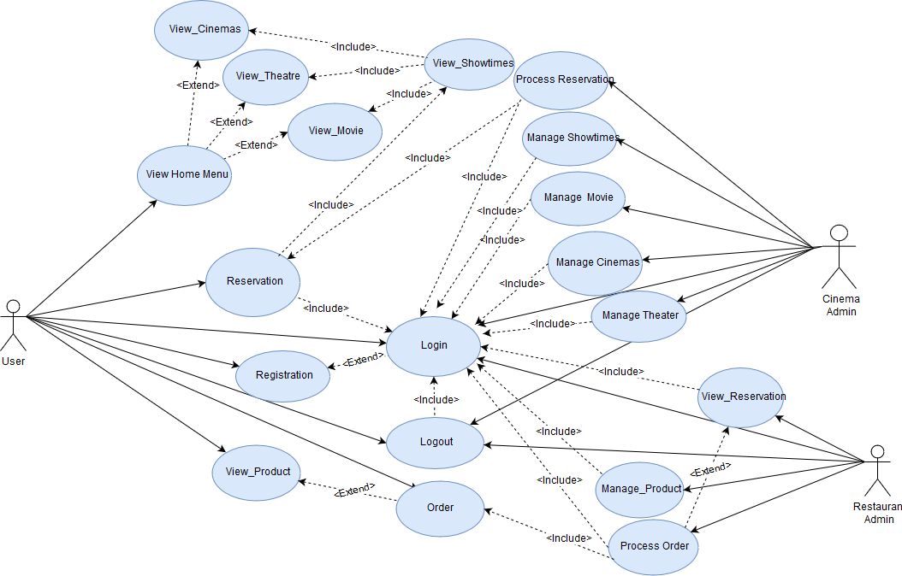<*Use Case Diagram Reservation Cinemas Ticket*>

## Nama Use Case 1

4.1.1 Login

Login adalah aktifitas yang dapat dilakukan user agar dapat mempermudah kegiatannya dengan menggunakan system untuk melakukan aktifitas reservasi tiket bioskop secara jarak jauh (online).

4.1.2 Stimulus and Respon

|  |  |
| --- | --- |
| Action by user | Response from system |
| 1 Membuka Aplikasi |  |
|  | 2 Menampilkan Menu “Home” |
| 3 Klik Tombol Login |  |
|  | 4 Meminta masukan username & password |
| 5 Memasukan username & password |  |
|  | 6 Memvalidasi username & password |
| 7 |  |
|  |  |
|  |  |
|  |  |
|  |  |
|  |  |
|  |  |

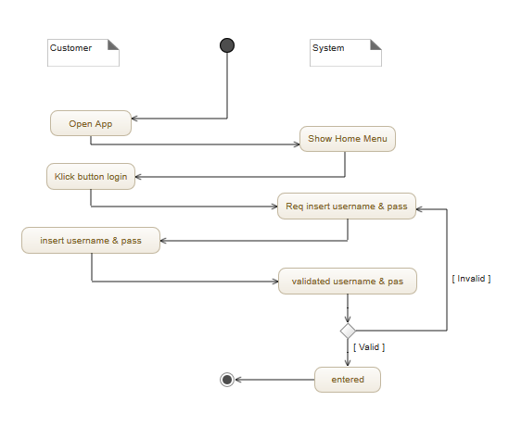

4.1.4 *Activity Diagram*

## Nama Use Case 2

<Sama seperti di atas, dan seterusnya sesuai jumlah use case yang didapatkan>

## Class Diagram

<*identifikasi kelas yang terkait dan hubungannya pada sistem yang dikembangkan*>

# Non Functional Requirements

<*Uraikan dengan ringkas kebutuhan non fungsional dalam tabel sebagai berikut. Isilah Kolom Kebutuhan dengan kalimat yang jelas dan kelak dapat ditest untuk dipenuhi. ID adalah nomor kebutuhan yang harus ditelusuri pada saat test. Tuliskan N/A bila Not Applicable>*

| **ID** | **Parameter** | **Kebutuhan** |
| --- | --- | --- |
|  | Availability |  |
|  | Reliability |  |
|  | Ergonomy |  |
|  | Portability |  |
|  | Memory |  |
|  | Response time |  |
|  | Safety | N/A |
|  | Security |  |
|  |  |  |
|  | Others 1: Bahasa komunikasi | Misalnya : semua tanya jawab harus dalam bahasa Indonesia |
|  |  | Setiap layar harus mengandung logo PT Pos Indonesia |
|  |  |  |

Catatan :

*Availability : ketersediaan aplikasi, misalnya harus terus menerus beroperasi 7 hari perminggu, 24 jam per haritanpa gagal*

*Reliability : keandalan, misalnya tidak pernah boleh gagal(atau kegagalan yang ditolerir adalah …%) sehingga harus dipikirkan fault tolerant architecture. Biasanya hanya perlu untuk Critical Application yang jika gagal akan berakibat fatal.*

*Ergonomy : kenyamanan pakai bagi pengguna*

*Portability : kemudahan untuk dibawa dan dioperasikan ke mesin/sistem operasi/platform yang lain*

*Memory : jika perhitungan kapasitas memori internal kritis (misalnya untuk SW yang harus dijadikan CHIPS dan ukurannya harus kecil*

*Response time : Batasan waktu yang harus dipenuhi. Sangat penting untuk aplikasi Real Time. Contoh: “Aaplikasi harus mampu menampilkan hasil dalam 4 detik”, atau “ATM harus menarik kembali kartu yang tidak diambil dalam waktu 3 menit”*

*Safety: yang menyangkut keselamatan manusia, misalnya untuk SW yang dipakai pada sistem kontrol di pabrik*

*Security : aspek keamanan yang harus dipenuhi*